**JS执行工具**

一、产品定位:

从Js函数执行工具面板，扩展为js开发学习辅助的函数库

二、产品原型：

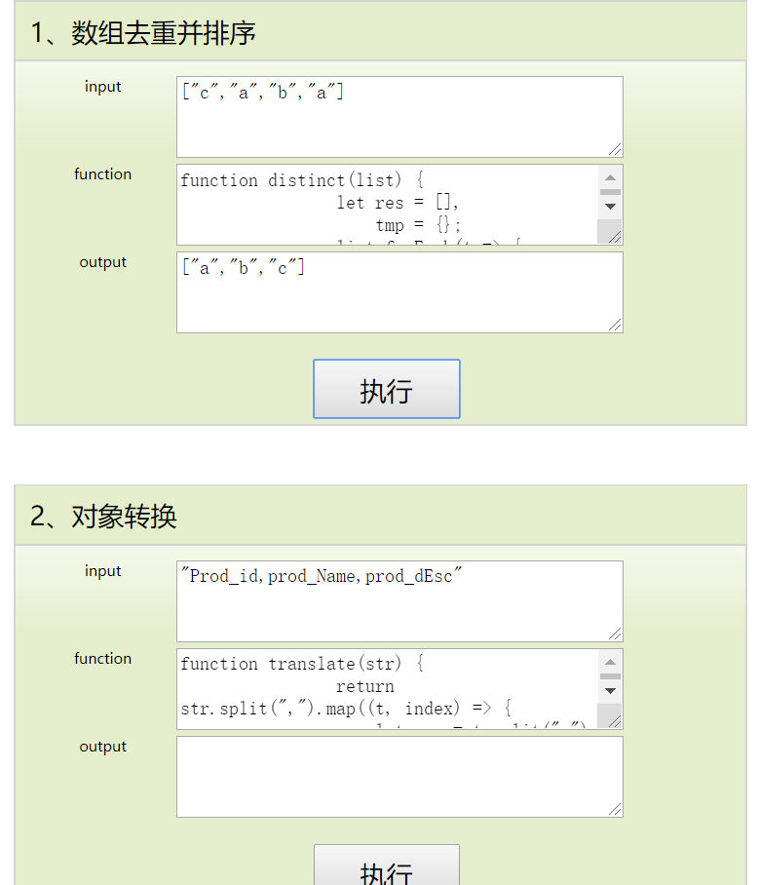

三、现有面板功能：

1、“入参、函数、出参” 三个输入域。 点“执行”按钮 。执行函数，执行结果显示在输入域。

2、支持多个参数。

3、支持输入类型。单行文本域 input

4、支持输入类型 多行文本域，textarea

5、支持输入类型 下拉选项 trueorfalse

四、待完善功能列表：

1. 入参名字显示优化。当多个入参情况下，显示为“input1 input2 input3”。
2. 输入类型Trueorfalse改成单选形式radio group。
3. 增加输入类型。日期 date。
4. 增加输入类型。下拉选项 select。
5. 增加输入类型。多选checkbox group。
6. 增加输入类型。多选 穿梭框。
7. 增加输入类型。数值。Number
8. 增加输入类型。数组。Array
9. 增加输入类型。其他…
10. 支持输出类型。比如日期 date，
11. 支持输出类型。图表canvas
12. 支持输入类型。图表svg
13. 支持输入类型。其他…
14. 增加“复制”按钮，点击此按钮，复制函数到剪贴板，并提示函数已复制
15. 增加 “重置”按钮。 点此按钮，“入参、函数、出参”恢复到原始状态。
16. 支持多个函数功能。参考第7题。合并3个面板使其支持多个函数。“执行”按钮支持下拉选择对应函数。
17. 提供合理展示页面。深拷贝复制对象。更新其中一个对象。两个对象变化情况。（参考第7题）
18. 入参类型校验。JSON格式校验。
19. 入参类型校验。数值类型校验。
20. 函数执行异常提示信息。更全面。
21. 入参语法高亮。Jason格式
22. 函数体语法高亮。
23. 面板分页显示。
24. 面板分页切换动画。
25. 函数库导航菜单。
26. 函数库完善。
27. 函数库分类。
28. 函数库搜素。
29. 浏览器兼容。Webpack打包降级
30. 移动端兼容。响应式布局样式。
31. 移动端优化。滑动分页。
32. 界面美化
33. 面板使用文档说明。
34. 开发文档说明。
35. 其他功能…

五、开发要求：

1. 使用git管理代码。Fork <https://github.com/Walt2016/mytest> 。git clone到本地
2. 封装代码简洁，规范，容易扩展
3. 新增功能需要文档说明，截图描述。
4. 代码和文档完成后，发邮件 [dongwcsz@sinosoft.com.cn](mailto:dongwcsz@sinosoft.com.cn)